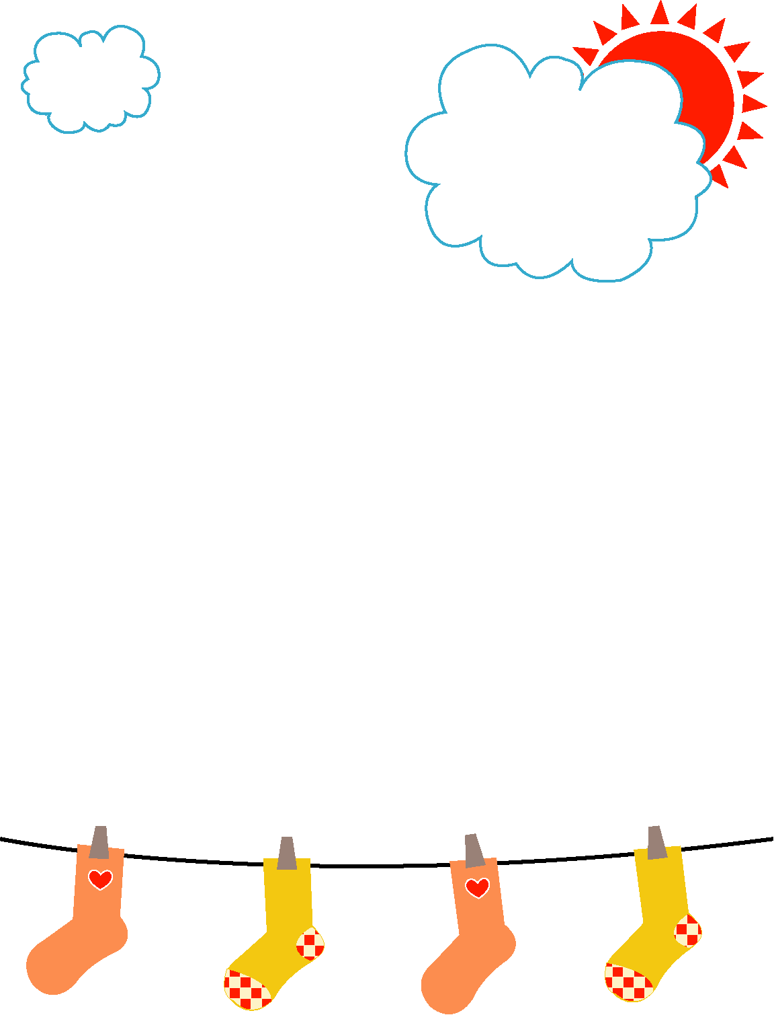
永康國小101年度『 班級模範生』
姓 名莊博宇班 級六年一班優良事蹟青少年發明展金牌.當選國家代表隊
卓越杯數學競賽
全國優勝
熱心班務.品學兼優

永康國小101年度『 班級模範生』
姓 名李冠緯班 級六年二班優良事蹟品學兼優
合群守規
樂於助人
熱心公務

永康國小101年度『 班級模範生』
姓 名徐韋翔班 級六年三班優良事蹟常規良好
功課優異
足為楷模

永康國小101年度『 班級模範生』
姓 名蔡宇庭班 級六年四班優良事蹟體貼父母.幫忙家事
學習用心.做事認真
學識豐富.多才多藝
守規有禮.人緣極佳

永康國小101年度『 班級模範生』
姓 名侯秀瑜班 級六年五班優良事蹟成績優良
做事認真踏實
處事溫和有禮

永康國小101年度『 班級模範生』
姓 名魏品萱班 級六年六班優良事蹟服務熱心，擔任升旗司儀認真盡責，勤學善良。

永康國小101年度『 班級模範生』
姓 名高逸凡班 級六年七班優良事蹟成績優異
熱心助人
待人熱忱
與同學互動良好

永康國小101年度『 班級模範生』
姓 名唐兀崴班 級六年八班優良事蹟負責盡職
熱心服務
合群守規
學行均優

永康國小101年度『 班級模範生』
姓 名史庭珍班 級六年九班優良事蹟品學兼優
待人和善
親切有禮
足為同學的楷模

永康國小101年度『 班級模範生』
姓 名鄭裕翰班 級六年十班優良事蹟樂於助人
善良溫和
體育能力好
學業優秀

永康國小101年度『 班級模範生』
姓 名陳嘉豐班 級六年十一班優良事蹟熱心助人
做事認真、用心
文靜乖巧
上課專心

永康國小101年度『 班級模範生』
姓 名韓佳妙班 級六年十二班優良事蹟敦厚善良
熱心助人
待人謙和
人緣佳

永康國小101年度『 班級模範生』
姓 名李怡禛班 級六年 十三班優良事蹟學習態度認真
做事積極勤快
任勞任怨負責盡職
具熱心公共服務
是老師的好幫手

永康國小101年度『 班級模範生』
姓 名吳佳勳班 級六年美術班優良事蹟個性活潑開朗
參加各項競賽表現皆出色、傑出
積極參與學數活動表現優異尊敬師長、待人謙和

